Министерство образования Республики Беларусь
Учреждение образования
«Белорусский государственный университет информатики
и радиоэлектроники»

Специальность «Программная инженерия»

Кафедра программного обеспечения информационных технологий

Учебная дисциплина «Компьютерные системы и сети»

ОТЧЕТ

по лабораторной работе №2
«Tracerout»

Подготовила: Студент гр. 410902
Кавцевич В. А.

Проверила: Болтак С. В.

Минск 2026
Задание: Необходимо разработать простейший аналог утилиты traceroute / tracert, изученной в рамках первой лабораторной работы. В качестве протокола передачи данных можно использовать ICMP или UDP (на выбор). При реализации использовать программный интерфейс сокетов (готовые реализации отправки/получения echo запросов использовать запрещено).
Утилита должна принимать в качестве параметра IP-адрес целевого узла и выводить узлы маршрута аналогично системному traceroute / tracert (порядковый номер, время ожидания ответа для каждого отправленного пакета и адрес узла). Следует отправлять более одного пакета.
Проверьте, что разработанная программа дает такие же результаты, как и системная. Проанализируйте трафик, генерируемый вашей программой в процессе работы, с помощью Wireshark. Также Wireshark можно использовать при отладке, в случае проблем с получением эхо-ответов.
Обратите внимание на значение контрольной суммы (Wireshark показывает, верно ли оно подсчитано) и обновление значения sequence number между отправками (изучите, как оно изменяется в системной утилите traceroute / tracert).
Результат:
Утилита была разработана на языке C#, в качестве протокола передачи данных был использован ICMP, также был использован интерфейс Raw Sockets.
На рисунке 1 изображен результат работы моей утилиты mytracert.

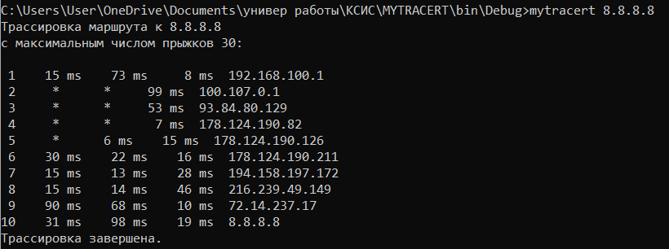

Рисунок 1

Звёздочка (*) означает отсутствие ответа от узла в течение установленного времени ожидания.
Результат показывает, что разработанная утилита позволяет отслеживать маршрут прохождения ICMP-пакетов. На каждом переходе отправляется по 3 пакета, что соответствует принципу работы стандартной утилиты tracert.
На рисунке 2 изображен результат работы стандартной утилиты tracert.
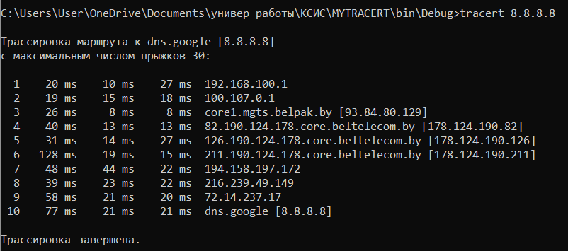

Рисунок 2

При сравнении результатов работы моей утилиты и системной утилиты tracert видно, что обе утилиты отображают последовательность промежуточных узлов маршрута до целевого адреса, время отклика для отправленных пакетов и IP-адреса маршрутизаторов. Порядок узлов и их адреса в большинстве случаев совпадают, что подтверждает корректность работы реализованной программы.
На рисунке 3 изображен трафик, который генерирует моя утилита.

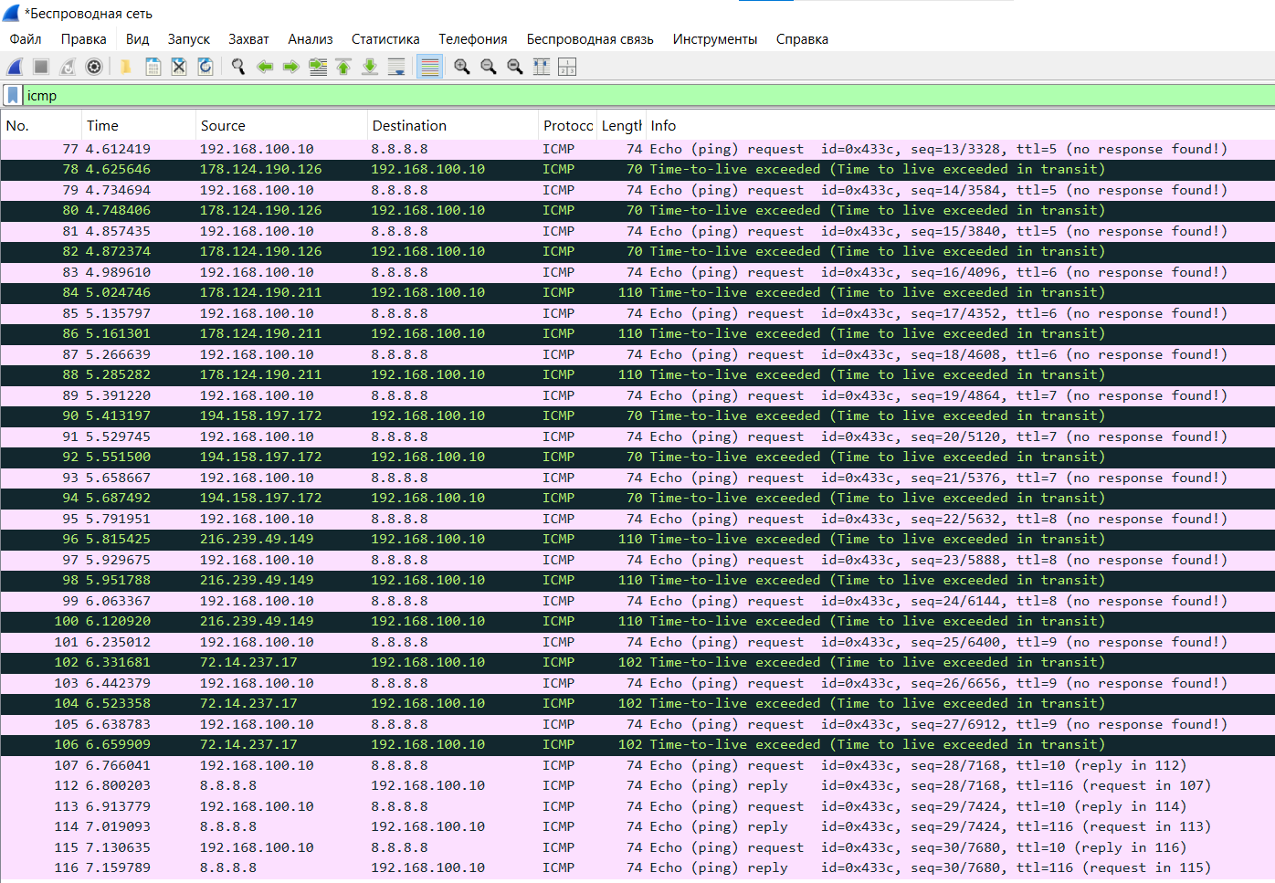

Рисунок 3
На рисунке 4 представлен трафик, который генерирует системная утилита.

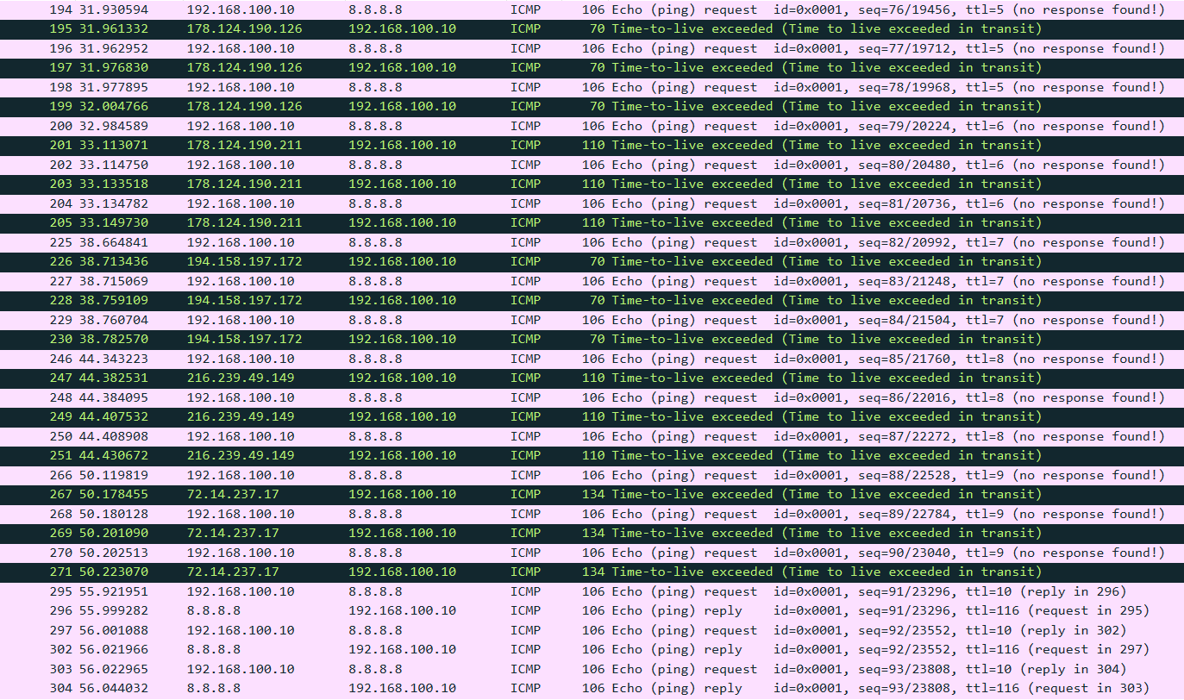

Рисунок 4

Сравнивая трафик, можно заметить, что моя утилита отправляет пакеты ICMP Echo Request, поле TTL увеличивается на 1 при каждой итерации, при превышении TTL маршрутизаторы отправляют ответ ICMP Time Exceeded, при нахождении конечного узла получаем ICMP Echo Reply. Это означает, что принцип работы моей утилиты совпадает с системной утилитой.
На рисунке 5 изображена структура ICMP пакета моей утилиты.

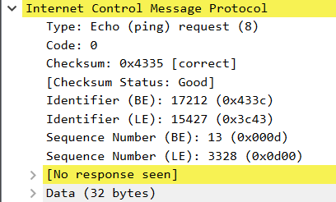

Рисунок 5

На рисунке 6 изображена структура ICMP пакета системной утилиты.

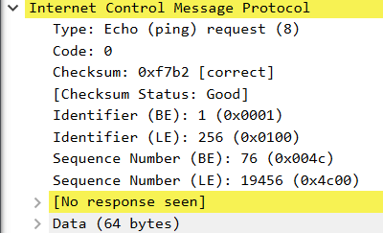

Рисунок 6

Сравнивая изображения, можно заметить, что все основные поля ICMP пакета совпадают. Также Wireshark показывает, что контрольная сумма (Checksum) вычисляется корректно, так как пакет отмечен как [correct].
На рисунке 7 изображены результаты Sequence Number моей утилиты.

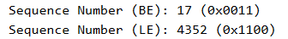
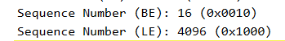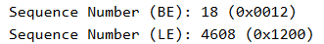

Рисунок 7

На рисунке 8 изображены результаты Sequence Number системной утилиты.

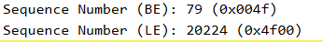
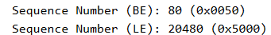
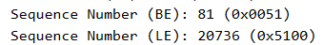

Рисунок 8

Сравнивая изображения, можно заметить, что при каждой отправке нового ICMP Echo Request значение sequence number увеличивается на единицу. Аналогичное поведение наблюдается в системной утилите.

